ЗАДАНИЕ ПО СОЛЬФЕДЖИО №2
1 КЛАСС (8 ЛЕТНЕЕ ОБУЧЕНИЕ)
1. Выполните работу в рабочей тетради Г.Ф. Калинина за 1 класс на стр. 10 (красная тетрадь).
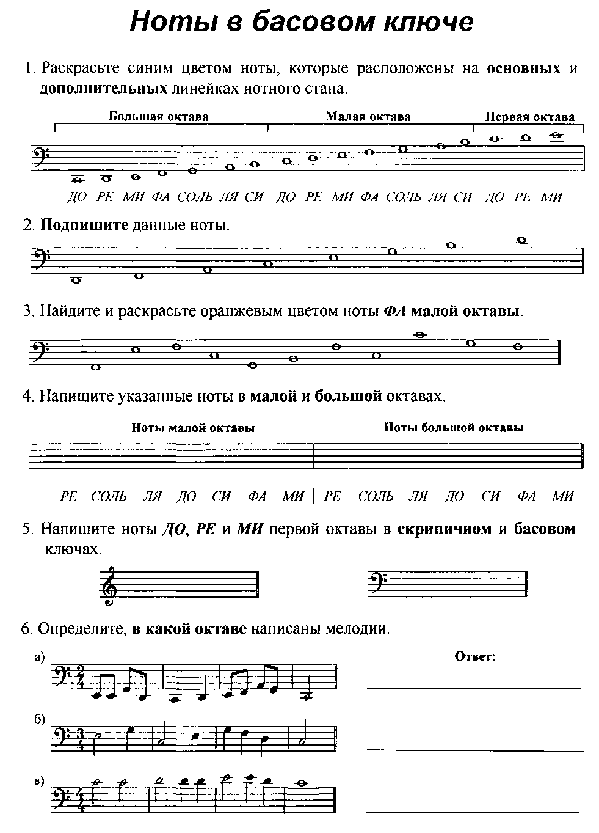
2. Подпишите фамилию и сфотографируйте (сканируйте) листочек с ответами и направьте на электронную почту Diana-3232@mail.ru

